令和4年度 感染対策研修会
開 催 要 綱

１．趣 旨 施設内での集団感染を防止し、利用者様が安心して生活できるよう、夏場に向けてコロ
ナウイルス関連の最新情報を施設内部で共有し、有効な感染対策を組織で実施すること
を目的とする

２．主 催 一般社団法人 岐阜県老人福祉施設協議会

３．期 日 令和4年6月10日（金） １５：００～１６：３0

４．形 式 会場開催とオンライン＜Ｚｏｏｍ使用＞によるリモート配信講義のハイブリッド方式

５．場 所 メディアコスモス 1階 かんがえるスタジオ （オンラインの方は各所属施設）

６．対 象 社会福祉法人・事業所の介護職員・看護職員等

時 間 帯 | 内 容
１４：３０～１５：００  １５：００  １５：０5  １６：２０ | 受付（Ｚｏｏｍ入場）  開会  小島研修委員長より挨拶・研修内容について  講義  「夏場に向けた感染対策最新情報」  質疑応答  終了  講師： 一般社団法人 ぎふ綜合健診センター所長  岐阜大学名誉教授  村上 啓雄 氏
７．プログラム

8．参 加 費 会員 無料 非会員 5,000円

9．参加申込 別添申込書により、令和4年6月8日（水）までにＦＡＸ等によりお申込みください。

10．申込先 一般社団法人 岐阜県老人福祉施設協議会（担当：加藤）
問合せ先 〒500-8385 岐阜市下奈良２－２－１ 岐阜県福祉・農業会館6階
TEL 058-213-1950 ／ FAX 058-213-1951
Email info@gifu-roushikyo.jp

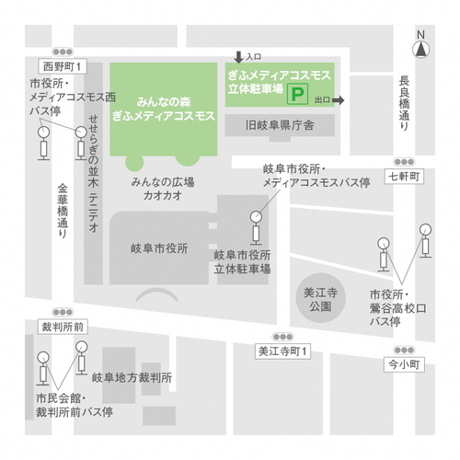
車でお越しの場合 |  | ◆ 東海北陸自動車道・岐阜各務原ICから車で約20分  ◆ 名神高速道路・岐阜羽島ICから車で約30分  ◆ 有料駐車場 約300台（30分／100円）２時間まで無料
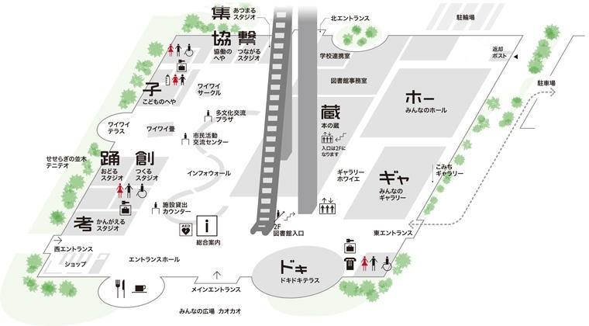
令 和 4 年 度
感 染 対 策 研 修 会
参 加 申 込 書
令和4年6月10日（金）１５：００～１６：３0 開催

（１）参加申込者情報

事業所名称 |  | 会員 ・ 非会員 （どちらかに〇をつけて下さい）
所 在 地・住 所 等 |  | 〒 －  TEL（ ） －  FAX（ ） －
No | 参 加 申 込 者 氏 名 |  | 役 職 ・ 職 種 名 | メールアドレス
１ | ふりがな
２ | ふりがな
※文字が不鮮明な場合は送信出来ませんので、明確に記入ください。
（ 会場で受講 ・ オンラインで受講 ）
※どちらかに 〇 をつけてください。

（2） 非会員の方
参加料 5,000円を 下記へ振込をお願い致します。
十六銀行 県民ふれあい会館出張所 普通 1094608
一般社団法人 岐阜県老人福祉施設協議会

申込期限 ：令和４年６月８日(水)まで

FAX送信先：０５８－２１３－１９５１

